Kalevi Jahtklubi juhatusele

Palun mind vastu võtta Kalevi Jahtklubi liikmeks.
Ees- ja perekonnanimi
Sünniaeg ja koht Isikukood
Rahvus Haridus
Töökoht Amet
Kontaktaadress
Telefon E-post

Soovitajad: 1.
(5 aastat klubiliikme staazi)
2.
Palun kirjutada 3 põhjust, miks soovid astuda KJK liikmeks:
1.
2.
3.
Käesolevaga kinnitan, et olen tutvunud Kalevi Jahtklubi kodukorraga ja luban liikmena seda järgida.
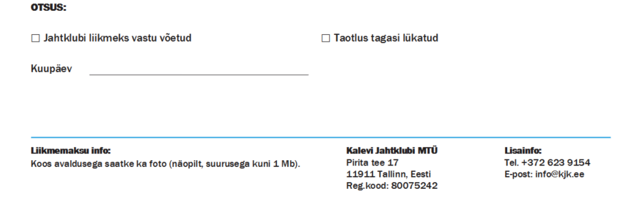
Taotleja allkiri: Kuupäev:

